编写说明

一、课题负责人负责组织研究人员编写科技报告，并按相关计划管理的要求审核和提交。
二、科技报告一般包括封面、基本信息表、目录、插图清单、附表清单、正文、附录和参考文献等部分。
三、报告内容应客观真实、准确完整、层次清晰。本领域的专业读者依据这些描述能重复调查研究过程、评议研究结果。

报告全文
报告全文包括目次、插图清单、附表清单、正文、参考文献，各部分撰写要求如下：

目 次

目次应自动生成，目次级别一般列至正文的第二层级或第三层级的章节，内容应包括章节编号、标题和页码。章节编号需采用数字编号格式（见图示），引言不编章节号或编号为0。报告前置部分页码（包括目录、插图清单、附表清单等）用罗马数字从I开始编码。正文页码用阿拉伯数字从1开始编码，示例如下：

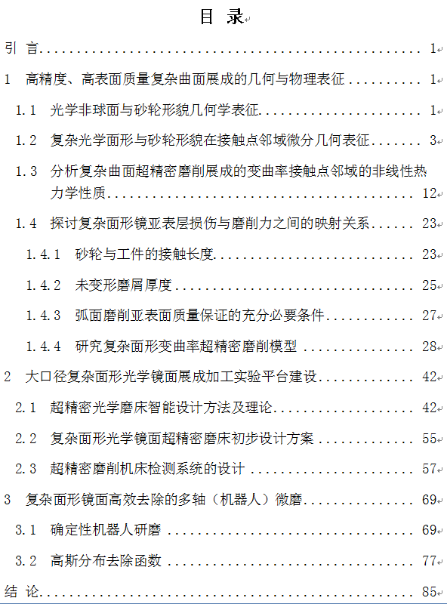

插 图 清 单

插图清单需另起一页，应列出图序、图题和页码，示例如下：

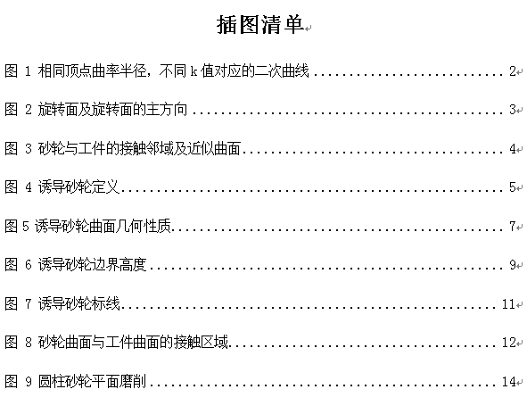

附 表 清 单

附表清单，另起一页，应列出表序、表题和页码。示例如下：

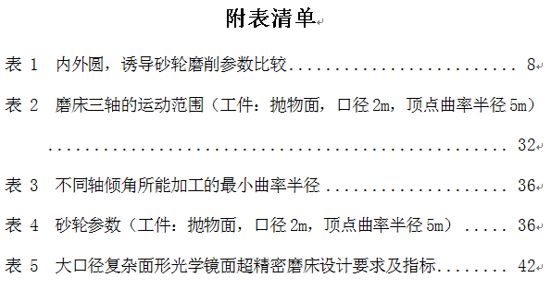
正 文

正文部分按引言、主体和结论三部分分章节撰写。针对研究对象、研究过程和研究方法、技术和结果等进行描述，以第三人称撰写。建议文中不使用“本项目”、“本课题”、“项目（课题）组”等字眼，改用“本研究”或“本报告”等措辞。报告全文应少涉及或不涉及组织管理方面的内容，不包含项目（课题）财务信息。
引言部分：描述研究背景和意义、前期研究基础、研究范围和目标、研究思路和总体方案等。引言不编章节号或编号为0，不设二级三级标题。
主体部分：逐一论述各项研究内容的研究方案、研究方法、研究过程、研究结果等信息，提供必要的图、表、实验及观察数据等信息，并对使用到的关键装置、仪表仪器、材料原料等进行描述和说明。
主体部分应参照任务书中的主要研究内容/任务，针对各个技术点，自拟标题，按照研究流程或技术点，分章节论述。应完整描述项目研究工作的基本理论、研究假设、研究方法、试验/实验方法、研究过程等，应对使用到的关键装置、仪表仪器、原材料等进行描述和说明。主体部分不宜以“课题研究目标、任务、考核指标”、“课题实施完成情况”、“项目研究和成果情况”、“研究工作主要进展”、“课题研究的创新点”、“成果的应用、转化情况”、“成果的经济、社会效益”等作为一级标题。具体可参照目录中示例。
结论部分：阐述主要研究发现，可包括研究成果的作用、影响、应用前景，和研究中的问题、经验和建议等。结论设或不设章节号均可，不设二级、三级标题。
*正文部分建议标题为三号字，内容为五号字，行距为1.5倍行距。

参 考 文 献

另起一页。示例如下：

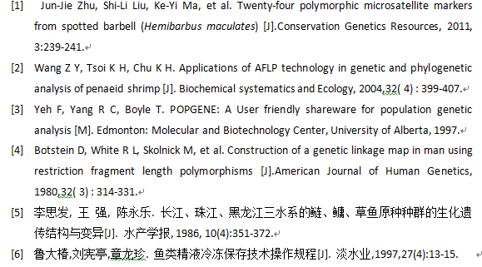

附 录
未能在报告正文中尽述的技术内容，可作为附录，与技术内容无
关的均不作为附录。另起一页。示例如下：

